Задача: запись на анализы, запись к врачу, назначение анализов врачом, результаты осмотра, результаты анализов

ER Diagram: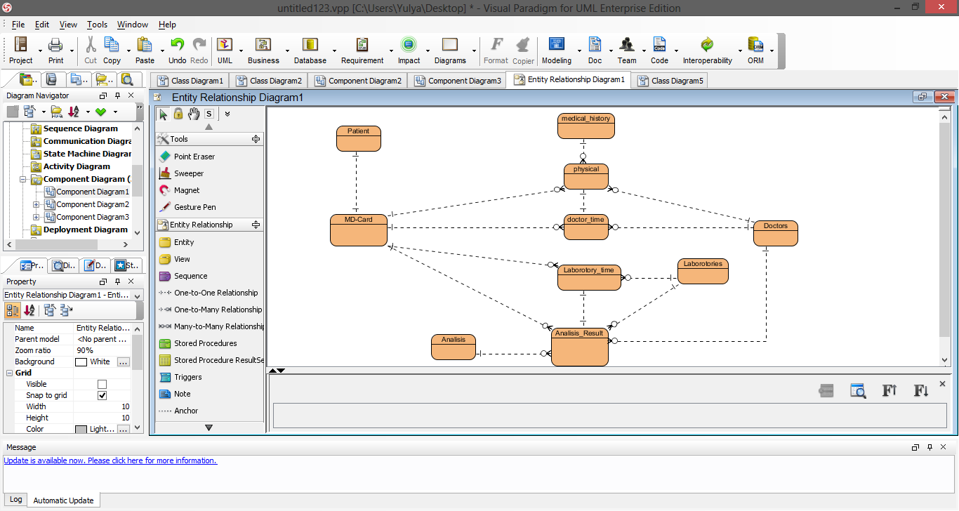

Class Diagram:

